Projekt STM32 na rejestrach Ac6 bare-metal-edition

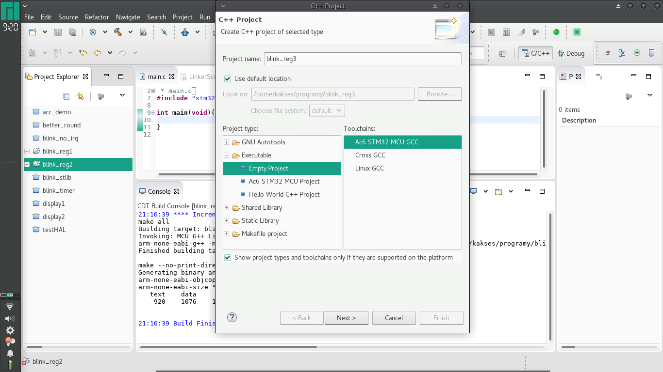

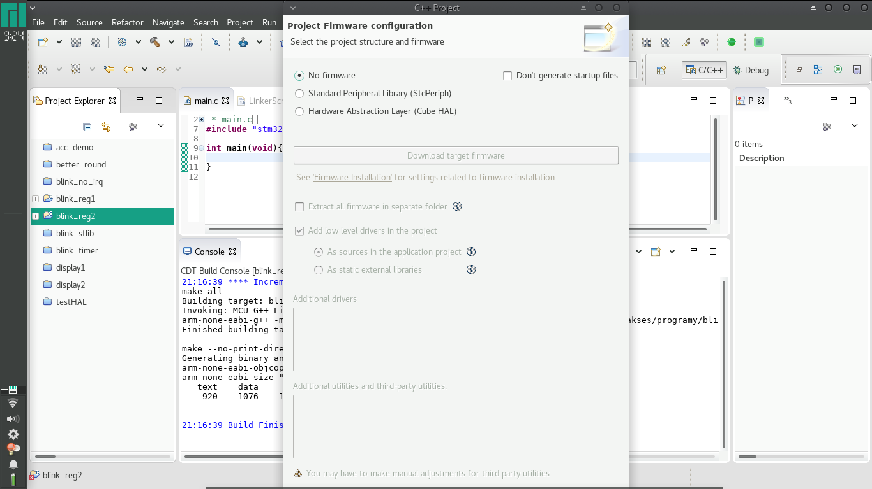

Add main.c to /src folder
PPM on workspace folder -> Import -> File System
(core_cm4_simd.h core_cm4.h core_cmFunc.h core_cmInstr.h stm32f411xe.h)
From stm32f4xx.h and dependences (wszystko z HAL)
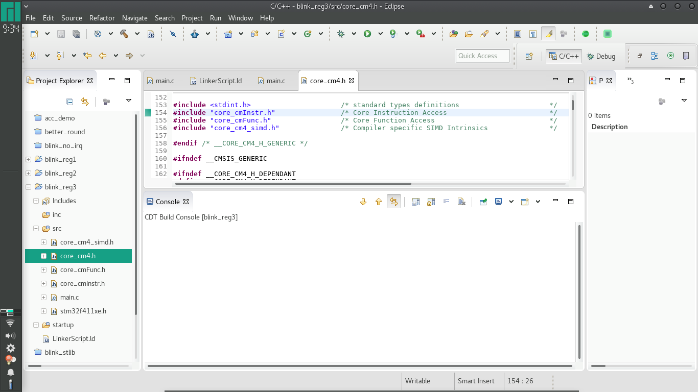
Change <> on “”

* LinkerScript.ld musi być w folderze głównym projektu (nie /src)

